ООО «Центр СПРУТ-Т»
Инструкция по установке «SWR-Технологии»

Оглавление
1. Установка «SWR-Технологии» 3
1.1. Установка рабочего места «SWR-Технология Администратор» 3
1.1.1. Установка клиента СУБД Firebird 3
1.1.2. Установка SWR-Технология Администратор 3
1.2. Установка рабочего места SWR-Технология 5
1.2.1. Установка клиента СУБД Firebird 5
1.2.2. Установка клиента SWR-Технология 5

Установка «SWR-Технологии»
Все пользовательские рабочие места системы SWR-Технология являются клиентами. На всех рабочих местах должен быть установлен клиент СУБД Firebird 2.5.

Установка рабочего места «SWR-Технология Администратор»
Установка рабочего места «SWR-Технология Администратор» состоит из трех этапов: установка клиента СУБД Firebird, установка SWR-Технология Администратор.

Установка клиента СУБД Firebird
Запустите инсталлятор Firebird на клиенте.
Выберите вариант установки «Минимальная клиентская установка – без сервера и инструментов».
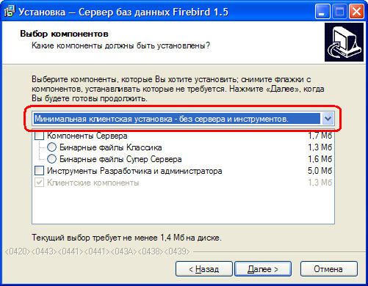
Остальные параметры оставьте без изменения.

Установка SWR-Технология Администратор
Запустите инсталлятор SWR-Технология на клиенте. При установке выберите «Вид установки» - Выборочная.

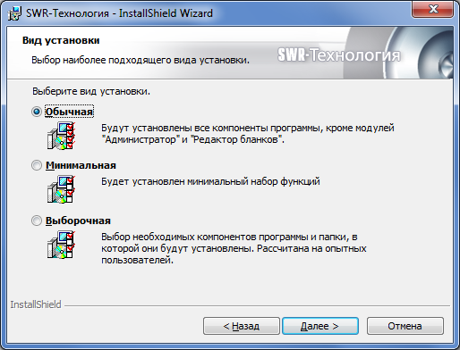

В окне выборочной установки выберите «Администратор».

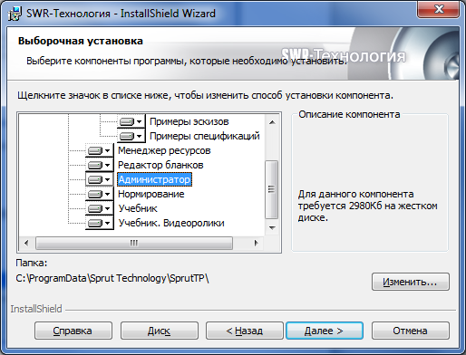

Установка рабочего места SWR-Технология

Установка клиента СУБД Firebird
Запустите инсталлятор Firebird на клиенте.
Выберите вариант установки «Минимальная клиентская установка – без сервера и инструментов».
См. также п. 3.1.1.

Установка клиента SWR-Технология
1. Установите клиентскую часть SWR-Технология из дистрибутива SWR-TP v X.XX.XXXX Client.exe
Для этого, при установке выберите «Вид установки» - Выборочная. В окне выборочной установки выберите «Нормирование».
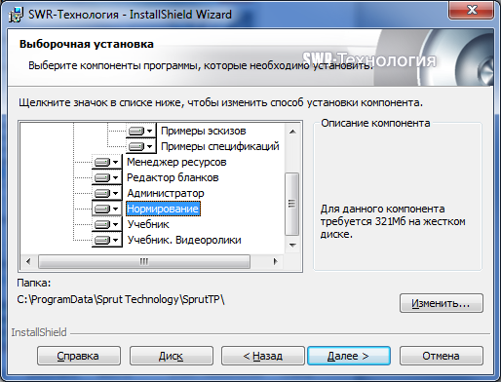
Внимание! Модули нормирования не являются самостоятельными приложениями. Модули нормирования — это функциональное расширение клиента SWR-Технология. Поэтому пути установки клиента SWR-Технология и модулей нормирования должны быть одинаковыми.
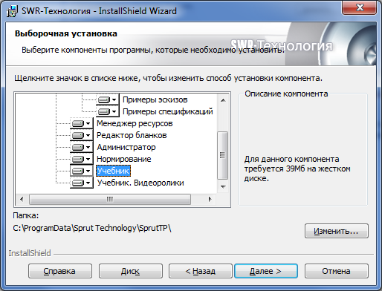
При необходимости, выдайте конечным пользователям полные права на папку, в которую была установлена клиентская часть SWR-Технология (по-умолчанию: «C:\ProgramData\Sprut Technology\SprutTP\»).

